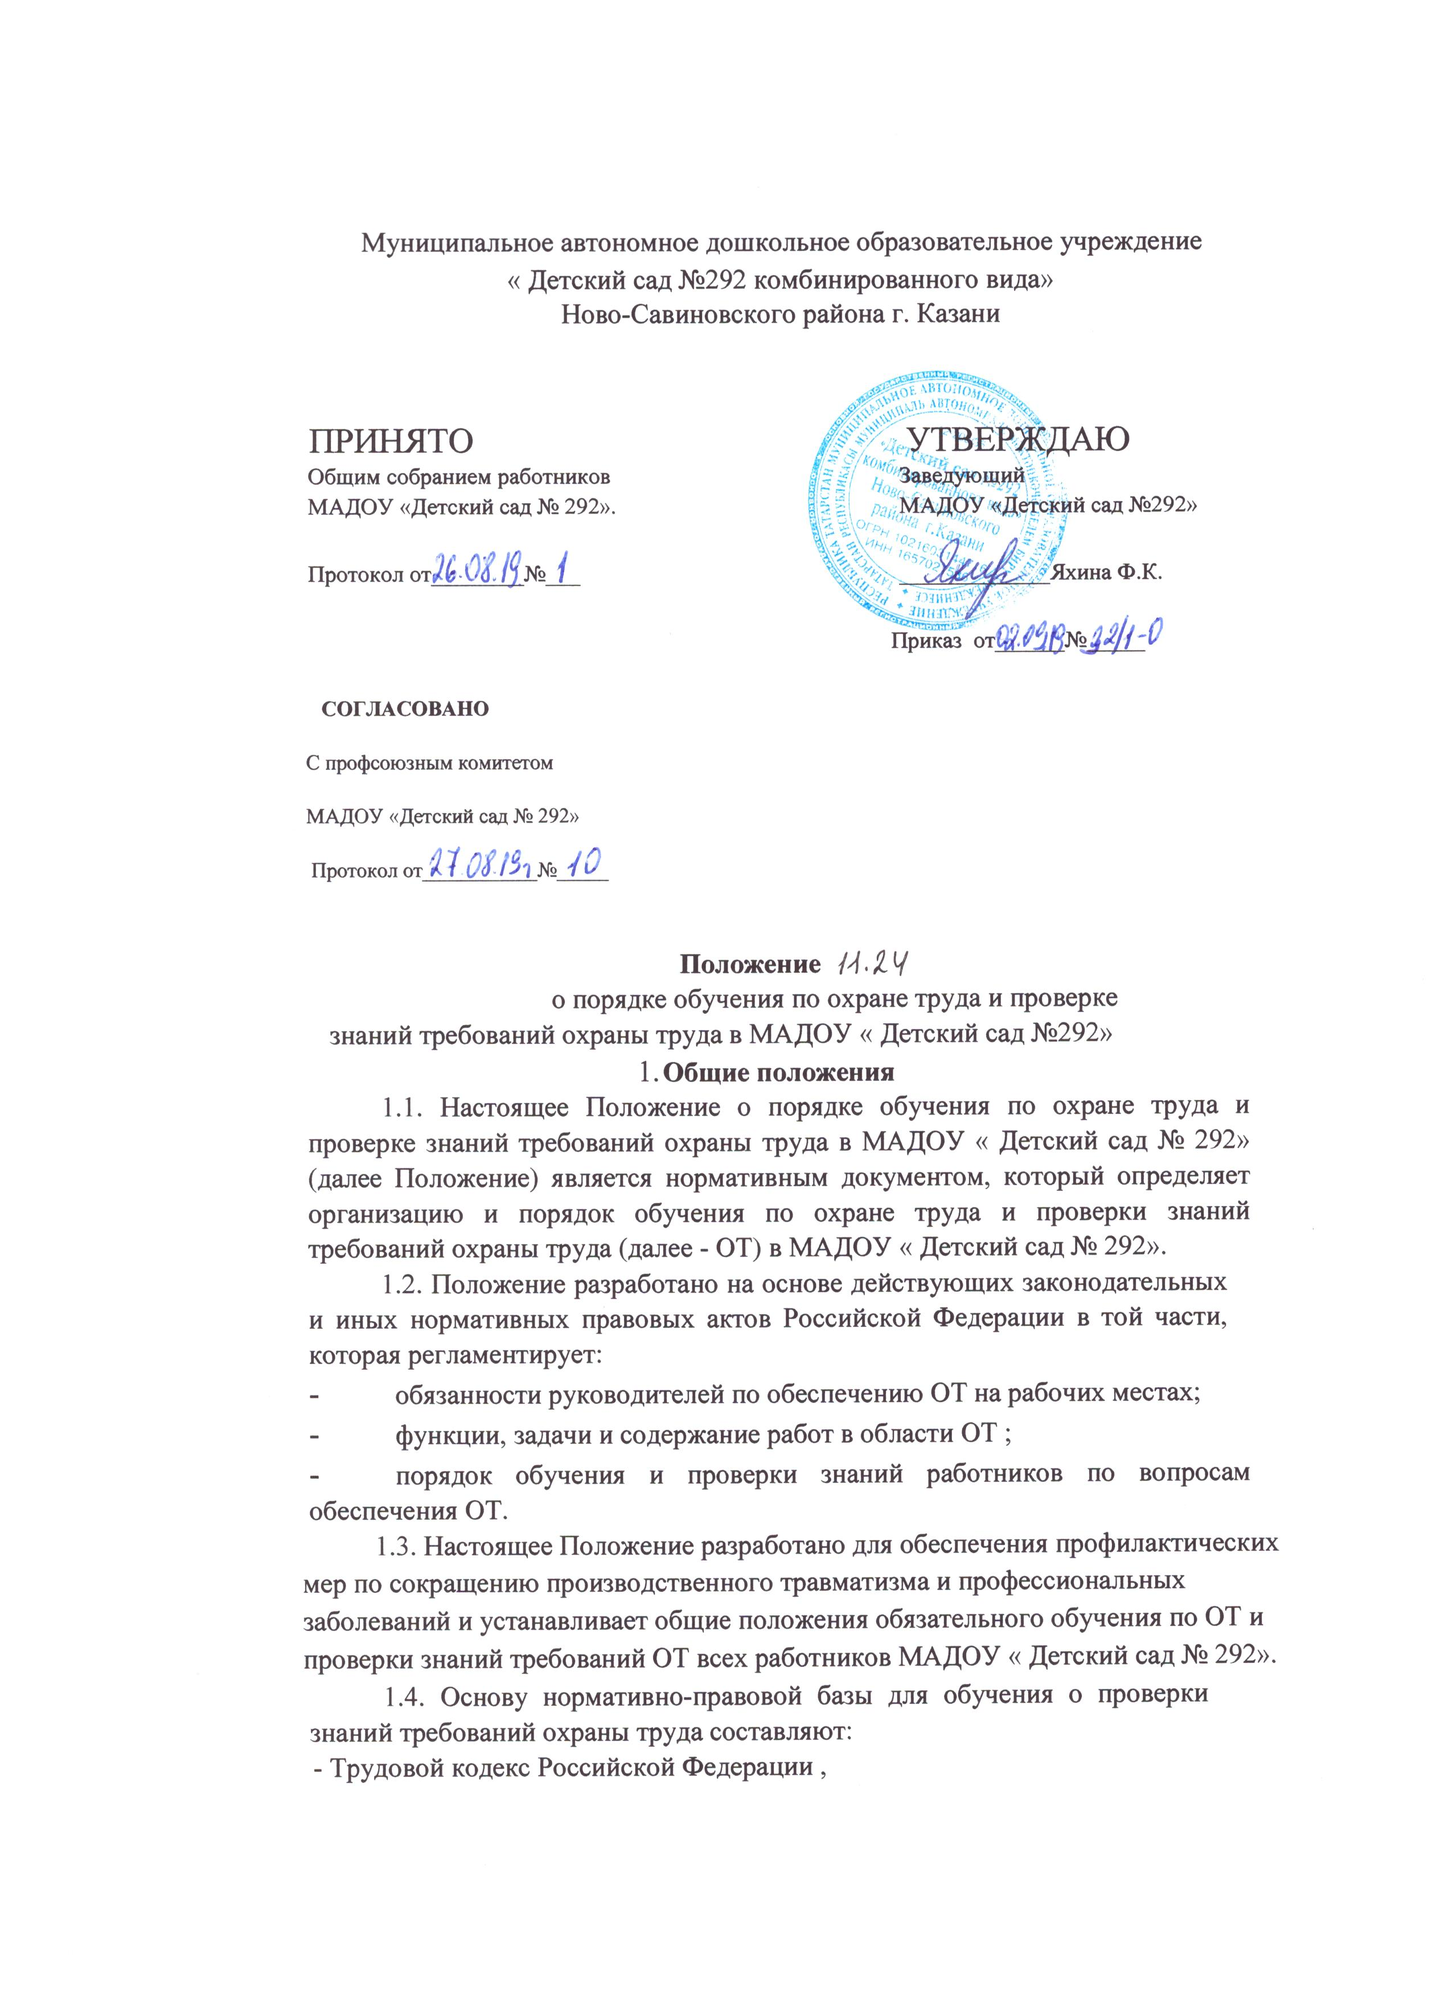 Федеральный Закон «О пожарной безопасности»;
- ГОСТы в сфере охраны труда (ССБТ);
- ГОСТ 12.0.004-2015 Система стандартов безопасности труда (ССБТ); - «Порядок обучения по охране труда и проверки знаний требований охраны труда работников организаций», утвержденный Постановлением Минтруда России и Минобразования России № 1/29 от 13.012003 г.;
- инструкции по охране труда по профессиям и видам работ МААДОУ « Детский сад № 292».
  - Обучению по охране труда и проверке знаний требований ОТ подлежат все работники МАДОУ « Детский сад № 292», в том числе заведующая МАДОУ « Детский сад № 292».
  - Ответственность за организацию и своевременность обучения по ОТ н проверку знаний требований ОТ работников МАДОУ « Детский сад № 292» Несет заведующая МАДОУ « Детский сад № 292» в порядке, установленном законодательством Российской Федерации.
2. Обучение работающих по ОТ
2.1. Обучение по ОТ руководителей учреждения в специализированных организациях:
    - вновь назначенные на должность руководители учреждения в течение первого месяца после приема на работу проходят обучение по ОТ в объеме, соответствующем должностным обязанностям, по соответствующей программе, после чего проходят проверку знаний требований охраны труда;
    - заведующая МАДОУ « Детский сад № 292», заведующий хозяйством, ответственный по охране труда, МАДОУ « Детский сад № 292», являющиеся членами комиссии по проверке знаний требований охраны труда, а также осуществляющие организацию, руководство и проведение работ на рабочих местах.
2.2 Обучение работников МАДОУ « Детский сад № 292»в рамках своей
организации:
2.2.1 вновь принятые на работу работники в течение первого месяца после приема на работу проходят обучение безопасным методам и приемам работы, а также обучение по охране труда по установленной программе.
2.2.2 для проведения обучения вновь принятого работника назначается преподаватель обучения из числа ответственных лиц по ОТ. Для проведения стажировки на рабочем месте приказом назначается руководитель стажировки из числа опытных работников, а также устанавливается срок стажировки (не менее 3 смен в зависимости от профессии, квалификации и стажа работы).
2.2.3 по окончании обучения и стажировки вновь принятый работник проходит проверку знаний требований ОТ в комиссии МАДОУ « Детский сад № 292». В случае успешной проверки знаний работник допускается до самостоятельной работы.
2.2.4.в случае неудовлетворительной проверки знаний работнику назначается повторное обучение.
2.2.5.в рамках обучения по ОТ работники проходят обучение по оказанию первой
помощи пострадавшим.
2.2.6. работники, выполняющие работы по нескольким профессиям, должны быть обучены, пройти проверку знаний и получить инструктаж по каждой из этих профессий.
3. Проверка знаний требований ОТ
3.1. Проверку теоретических знаний требований ОТ и практических навыков безопасной работы работников МАДОУ « Детский сад № 292» проводят ответственные лица по ОТ в объеме знаний требований правил и инструкций по ОТ, а при необходимости — в объеме знаний дополнительных специальных требований безопасности и охраны труда.
3.2. Заведующая МАДОУ « Детский сад № 292», заведующий хозяйством, ответственный по охране труда, уполномоченный по охране труда от профсоюзного комитета МАДОУ « Детский сад № 292» проходят очередную проверку знаний требований охраны труда не реже одного раза в три года в специализированных организациях.
3,3. Работники МАДОУ « Детский сад №292» проходят периодическое обучение по ОТ и проверку знаний требований ОТ по установленной программе, не реже одного раза в три года в рамках МАДОУ « Детский сад № 292»
3.4. Внеочередная проверка знаний требований ОТ работников МАДОУ « Детский сад №292» независимо от срока проведения предыдущей проверки проводится:
- при введении новых или внесении изменений и дополнений в действующие законодательные и иные нормативные правовые акты, содержащие требования ОТ. При этом осуществляется проверка знаний только этих законодательных и нормативных правовых актов;
- при вводе в эксплуатацию нового оборудования и изменениях технологических процессов, требующих дополнительных знаний по ОТ работников. В этом случае осуществляется проверка знаний требований ОТ, связанных с соответствующими изменениями;
- при назначении или переводе работников на другую работу, если новые обязанности требуют дополнительных знаний по ОТ (до начала исполнения ими своих должностных обязанностей);
- по требованию должностных лиц федеральной инспекции труда, других органов государственного надзора и контроля, а также руководства МАДОУ « Детский сад № 292» при установлении нарушений требований ОТ и недостаточных знаний требований безопасности и охраны труда;
- после происшедших аварий и несчастных случаев, а также при выявлении неоднократных нарушений работниками требований нормативных правовых актов по охране труда;
- при перерыве в работе в данной должности более одного года.
  - Объем и порядок процедуры внеочередной проверки знаний требований охраны труда определяется стороной, инициирующей ее проведение.
  - Для проведения проверки знаний требований ОТ работников в МАДОУ « Детский сад № 292» приказом заведующей МАДОУ « Детский сад № 292» создается комиссия по проверке знаний требований охраны труда в составе не менее пяти человек, присутствие любых трех из которых на проверке знаний является обязательным и прошедших обучение по ОТ и проверку знаний требований ОТ в установленном порядке.
  - Комиссия правомочна производить проверку знаний требований ОТ при присутствии на проверке знаний не менее трех членов комиссии, в том числе обязательно присутствие председателя комиссии. Конкретный порядок работы комиссии по проверке знаний требований ОТ определяет ее председатель.
  - Форма проведения проверки знаний требований ОТ определяется проводящим ее лицом (после инструктажа) или комиссией (после курса обучения). Это может быть собеседование, устный или письменный экзамен, тестирование (в том числе на компьютере) и др.
  - Результаты проверки знаний требований ОТ работников МАДОУ « Детский сад № 292» оформляются протоколом установленной формы (приложение 1).
3. 10. Работнику, успешно прошедшему проверку знаний требований ОТ, выдается удостоверение установленной формы за подписью председателя комиссии по проверке знаний требований ОТ, заверенное печатью МАДОУ « Детский сад №292». ( прил № 2)
  - Работник, не прошедший проверки знаний требований ОТ при обучении, обязан после этого пройти повторную проверку знаний в срок не
позднее одного месяца.
3. 1 .Непосредственно перед очередной (внеочередной) проверкой знаний по ОТ организуется специальная подготовка с целью углубления знаний по наиболее важным вопросам ОТ (семинары, беседы, консультации и др.). О дате и месте проведения проверки знаний работник должен быть предупрежден не мене чем за 15 дней.
3.12. Лица, проходящие проверку знаний, должны быть ознакомлены с графиком.
3.13. Перечень контрольных вопросов для проверки знаний по ОТ разрабатывается на основе примерного перечня вопросов, согласно Прил. № 3 к настоящему Положению.
3. 14. Проверка знаний по охране труда руководителей и работников
проводится с учетом их должностных обязанностей, а также по тем нормативным актам по охране труда, обеспечение и соблюдение требований которых входит в их служебные обязанности.
4. Заключительные положения
  - При выполнении работ, к которым предъявляются дополнительные требования безопасности, предусмотренных специальными правилами (обслуживание электроустановок, механизмов и установок повышенной опасности) работники должны пройти специальное обучение, проверку знаний и получить удостоверения на право обслуживания и ведения соответствующих работ в специализированных организациях.
  - Удостоверения о проверке знаний по ОТ действительны на всей территории России, в том числе для работников, находящихся в командировке.
  - Контроль за своевременным проведением проверки знаний по ОТ руководителей и работников у МАДОУ « Детский сад № №292» осуществляется государственной инспекцией труда.

